技术报告网上公开信息表
一、用人单位基本信息
用人单位名称 | 四会市臻瑞加油站有限公司工业大道加油站 | 统一社会信用代码 | 91441284MACEARTG5J
检测报告编号 | GDAB.ZW[2023]第070283号 | 检测任务编号 | ZW-2023-070283
所属行业 | 机动车燃油零售 | 企业规模 | 微型
联系人姓名 | **容 | 联系电话 | 1382262****
用人单位地址 | 肇庆市四会市东城街道黄岗居委会玉慧路2号
二、技术服务项目组人员名单
技术服务机构 | 广东安标检测科技有限公司
项目负责人 | 钟永全
项目组成员 | 张健阳、钟永全、梁健雄
三、现场调查、现场采样、现场检测的专业技术人员名单、时间，用人单位陪同人
工作环节 | 时间 | 参与人员名单 | 用人单位陪同人
现场调查 | 2023-08-01 | 钟永全、梁健雄 | **容
现场采样 | 2023-08-10 | 钟永全、梁健雄 | **容
现场测量 | 2023-08-10 | 钟永全、梁健雄 | **容
四、现场调查、现场采样、现场检测的图像影像
现场调查相片 | 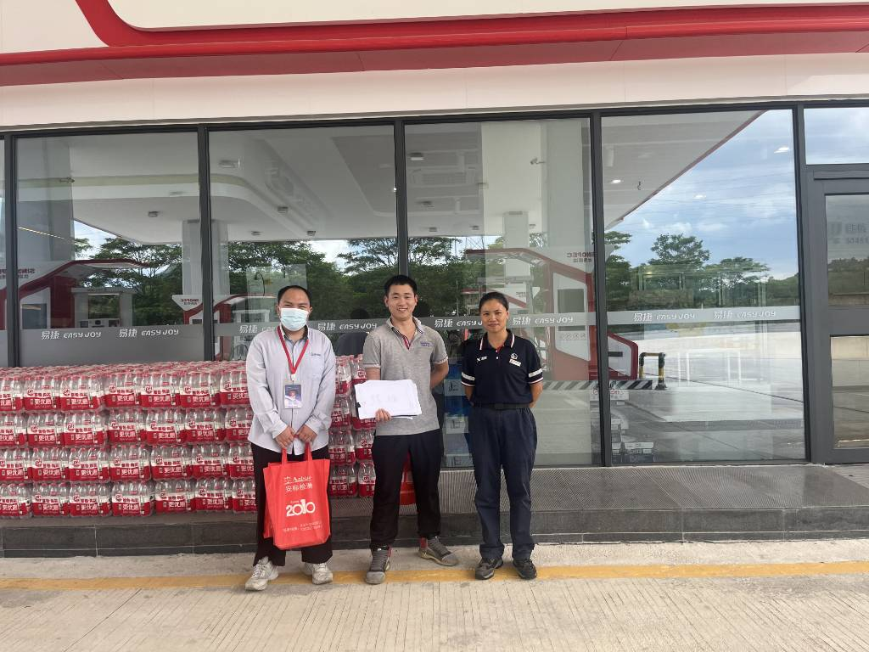  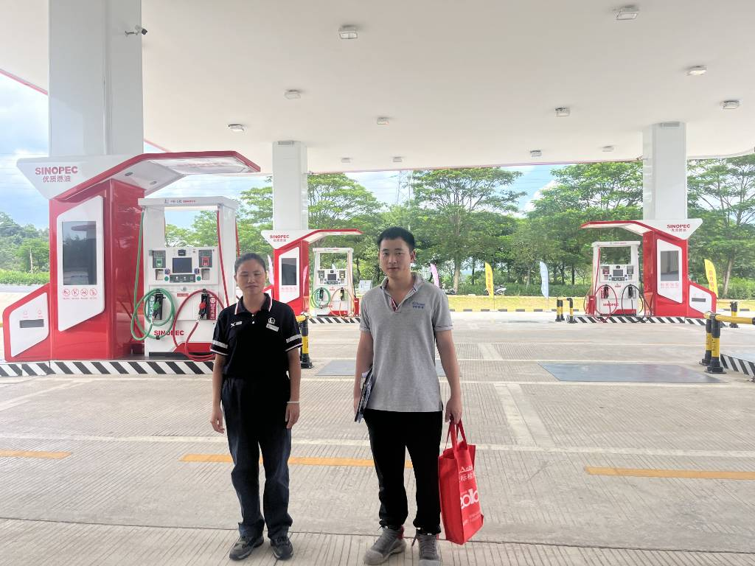
现场调查相片 | 图片说明：

现场采样相片 | 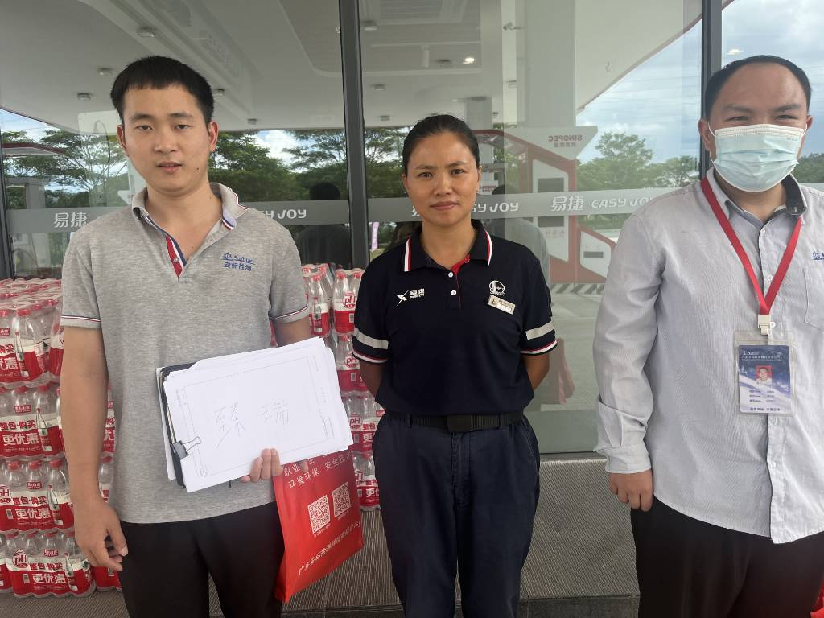  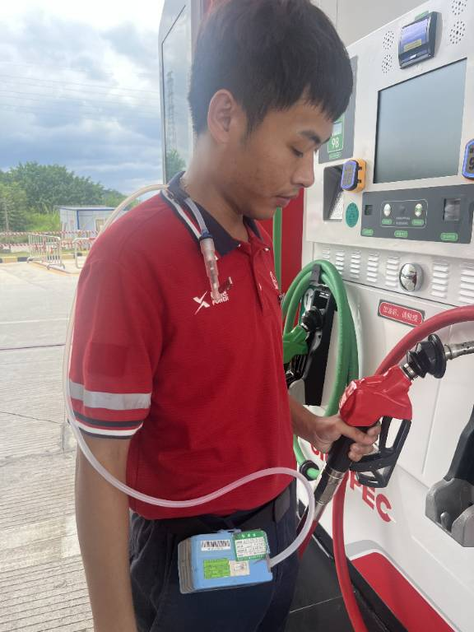
现场采样相片 | 图片说明：
现场测量相片
现场测量相片 | 图片说明：

